** **

**المدرسة : .......................**

**المستوى الدراسي : ............... ........**

**الأستاذ (ة) : ......................**





**دفتر التداول**



**السنة الدراسية :**

** 2025 – 2026**



**دفتر التناوب**

**المدرسة : .......................**

**المستوى الدراسي : .......................**

**الأستاذ (ة) : .......................**





**القائمة الاسمية للتلاميذ**

|  |  |  |  |
| --- | --- | --- | --- |
| **الاسم و اللقب** | **الرقم** | **الاسم و اللقب** | **الرقم** |
|  | **23** |  | **01** |
|  | **24** |  | **02** |
|  | **25** |  | **03** |
|  | **26** |  | **04** |
|  | **27** |  | **05** |
|  | **28** |  | **06** |
|  | **29** |  | **07** |
|  | **30** |  | **08** |
|  | **31** |  | **09** |
|  | **32** |  | **10** |
|  | **33** |  | **11** |
|  | **34** |  | **12** |
|  | **35** |  | **13** |
|  | **36** |  | **14** |
|  | **37** |  | **15** |
|  | **38** |  | **16** |
|  | **39** |  | **17** |
|  | **40** |  | **18** |
|  | **41** |  | **19** |
|  | **42** |  | **20** |
|  | **43** |  | **21** |
|  | **44** |  | **22** |



**فلنحافظ**

**على**

**نظافة الكرّاس**



**فواصل لتزيين المواضيع ثابتة ومتحركةفواصل لتزيين المواضيع ثابتة ومتحركة**

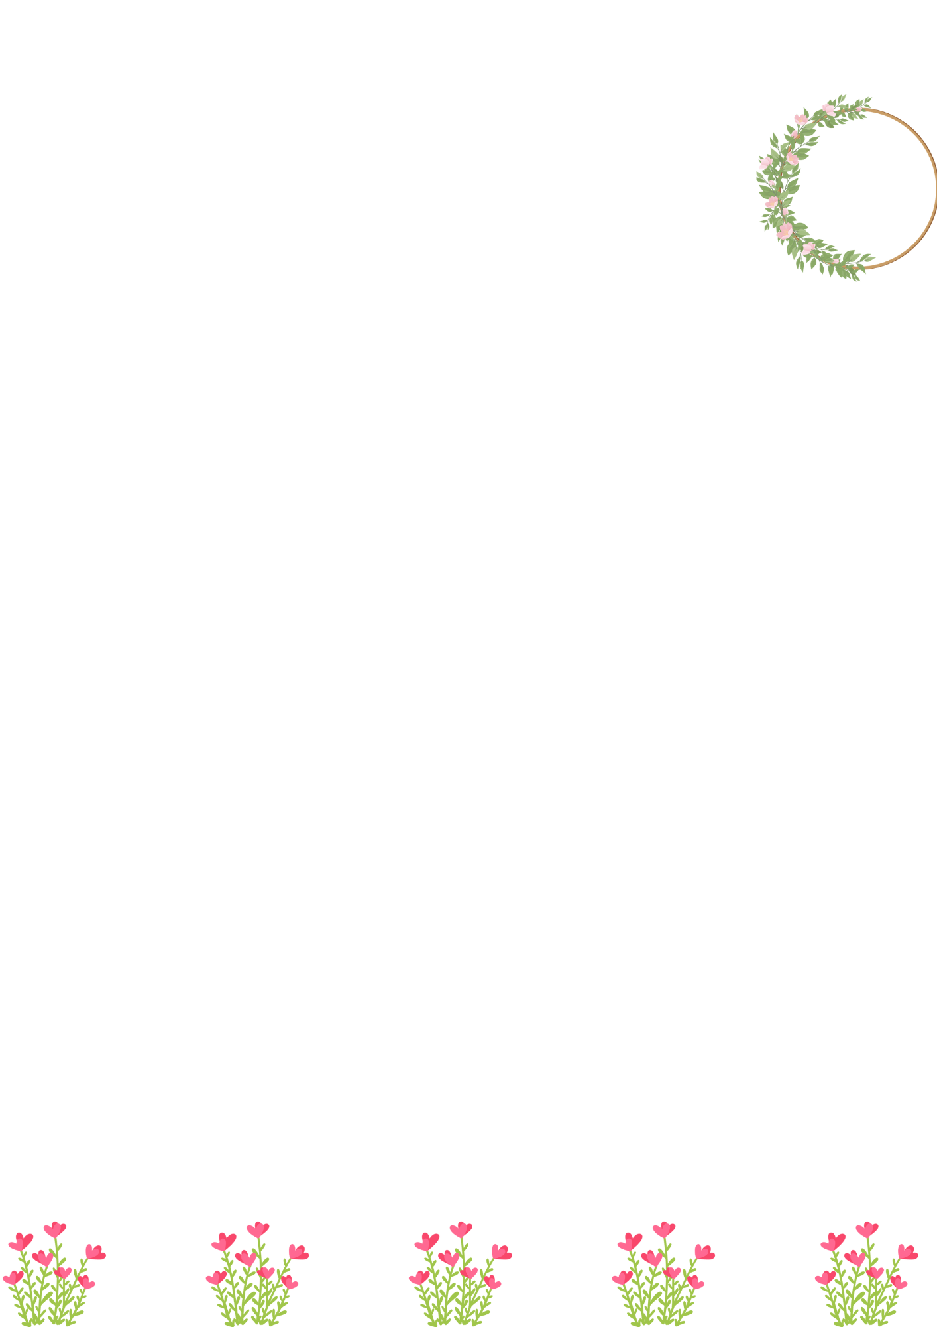





**[](http://vb.3dlat.com/)**





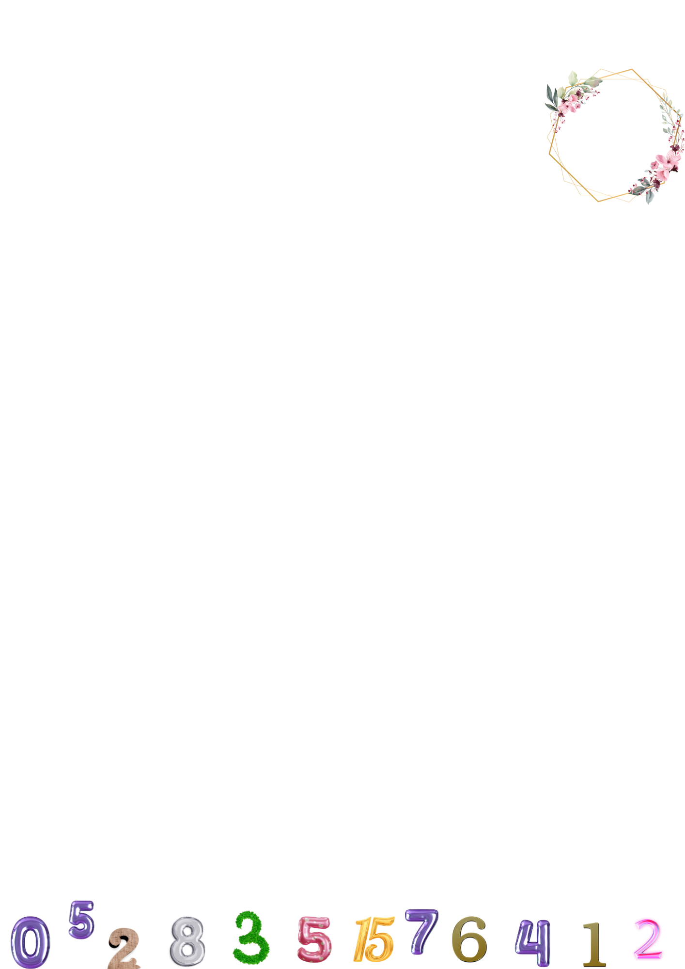

**http://www.almstba.com/vb/imgcache/almstba.com_1357721260_596.gif**

**فواصل لتزيين المواضيع ثابتة ومتحركة**









|  |  |  |
| --- | --- | --- |
| **الإمضاء** | **الملاحظات** | **الأشهر** |
|  | ............................................  ............................................ | **أكتوبر** |
|  | ............................................  ............................................ | **نوفمبر** |
|  | ............................................  ............................................ | **ديسمبر** |
|  | ............................................  ............................................ | **جانفي** |
|  | ............................................  ............................................ | **فيفري** |
|  | ............................................  ............................................ | **مارس** |
|  | ............................................  ............................................ | **أفريل** |
|  | ............................................  ............................................ | **ماي** |

